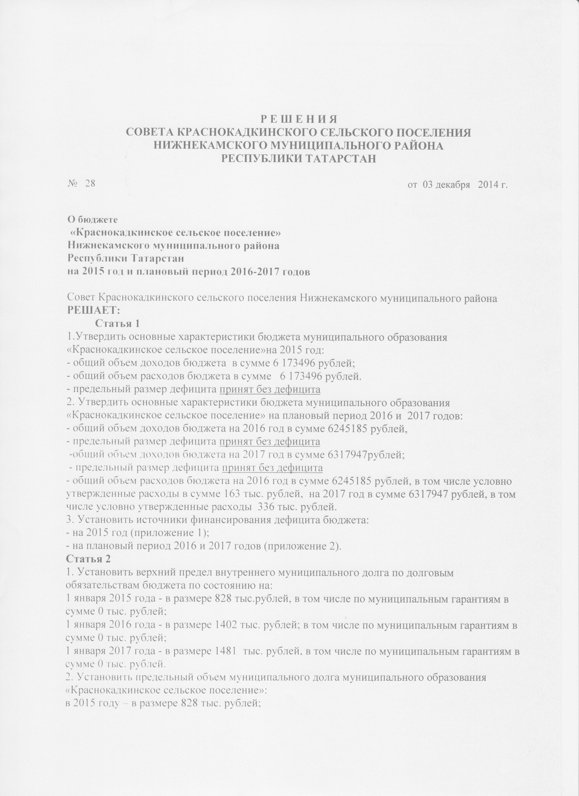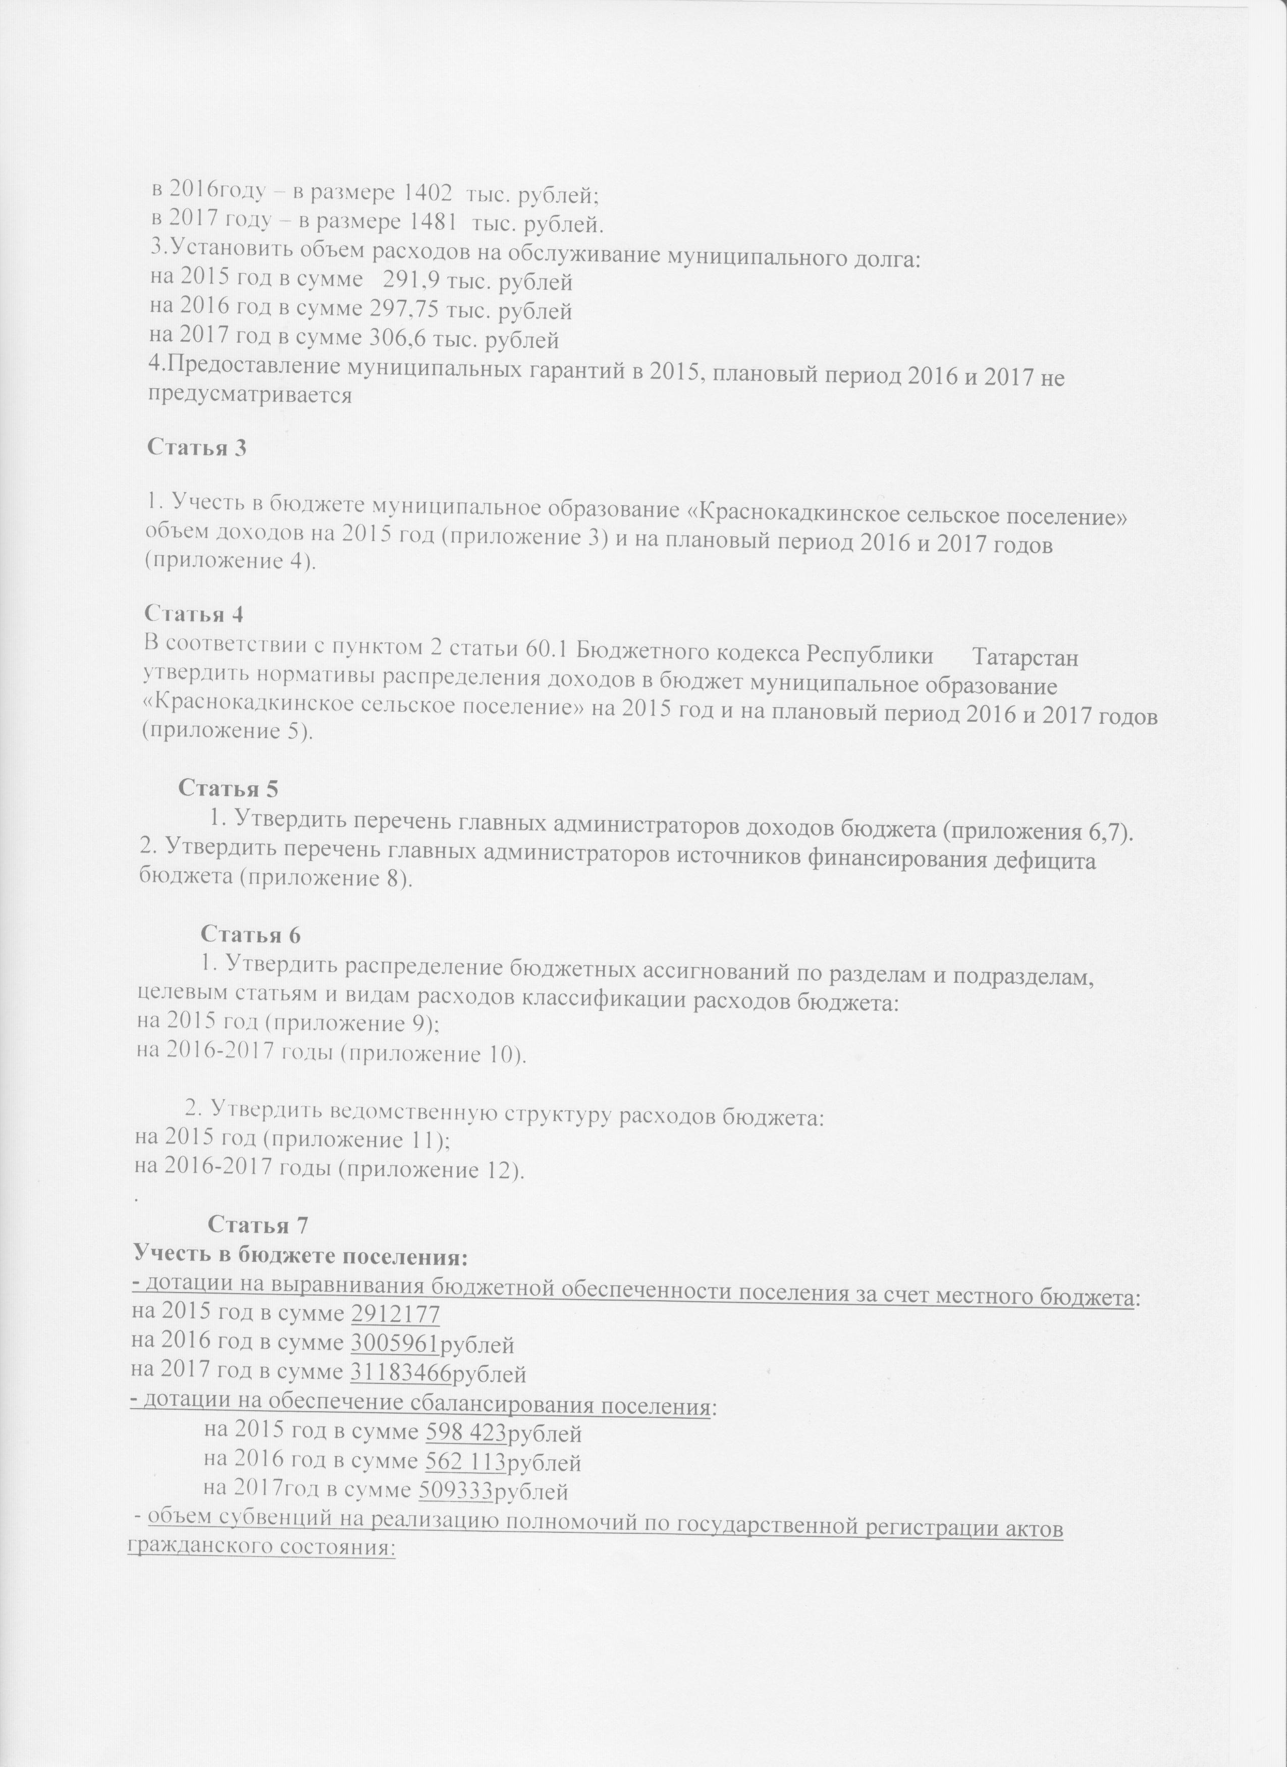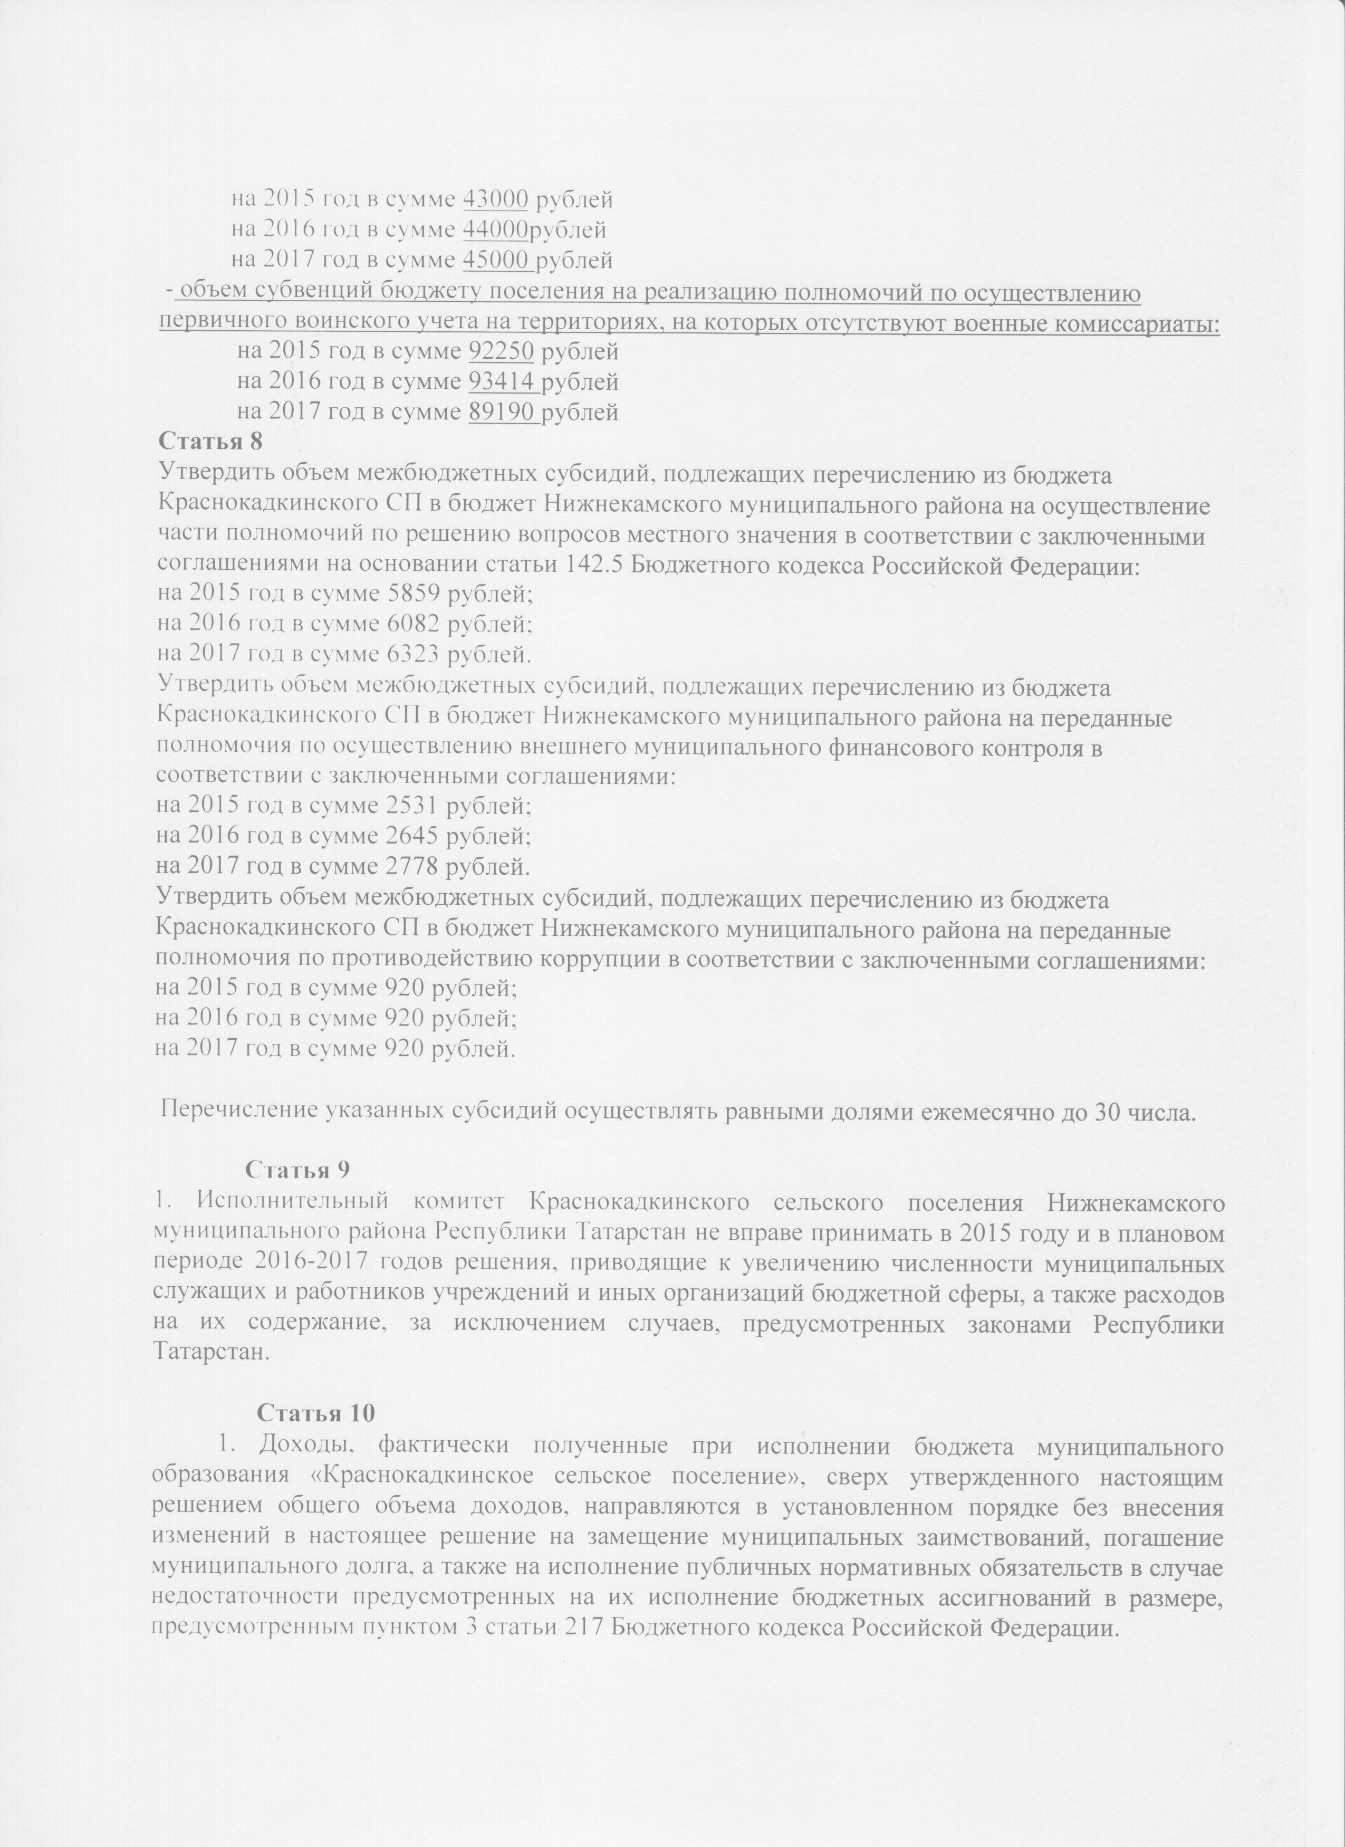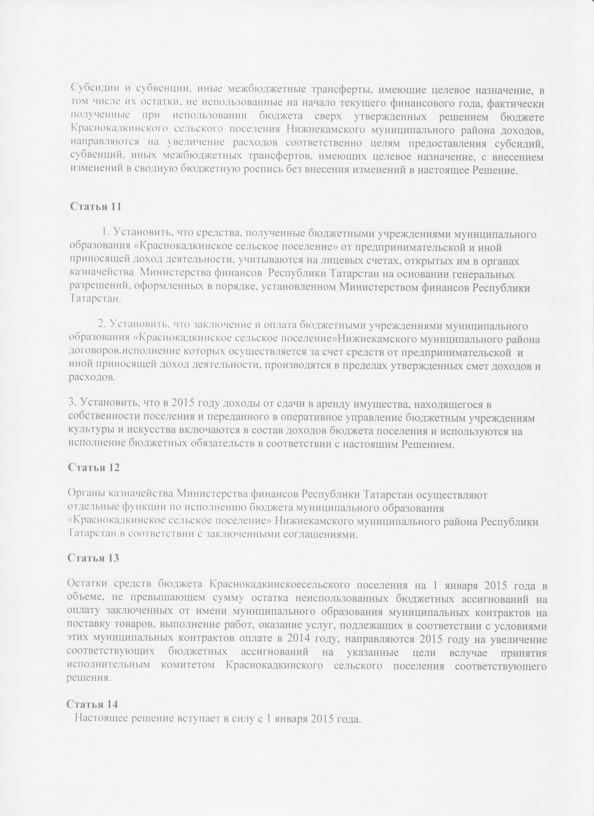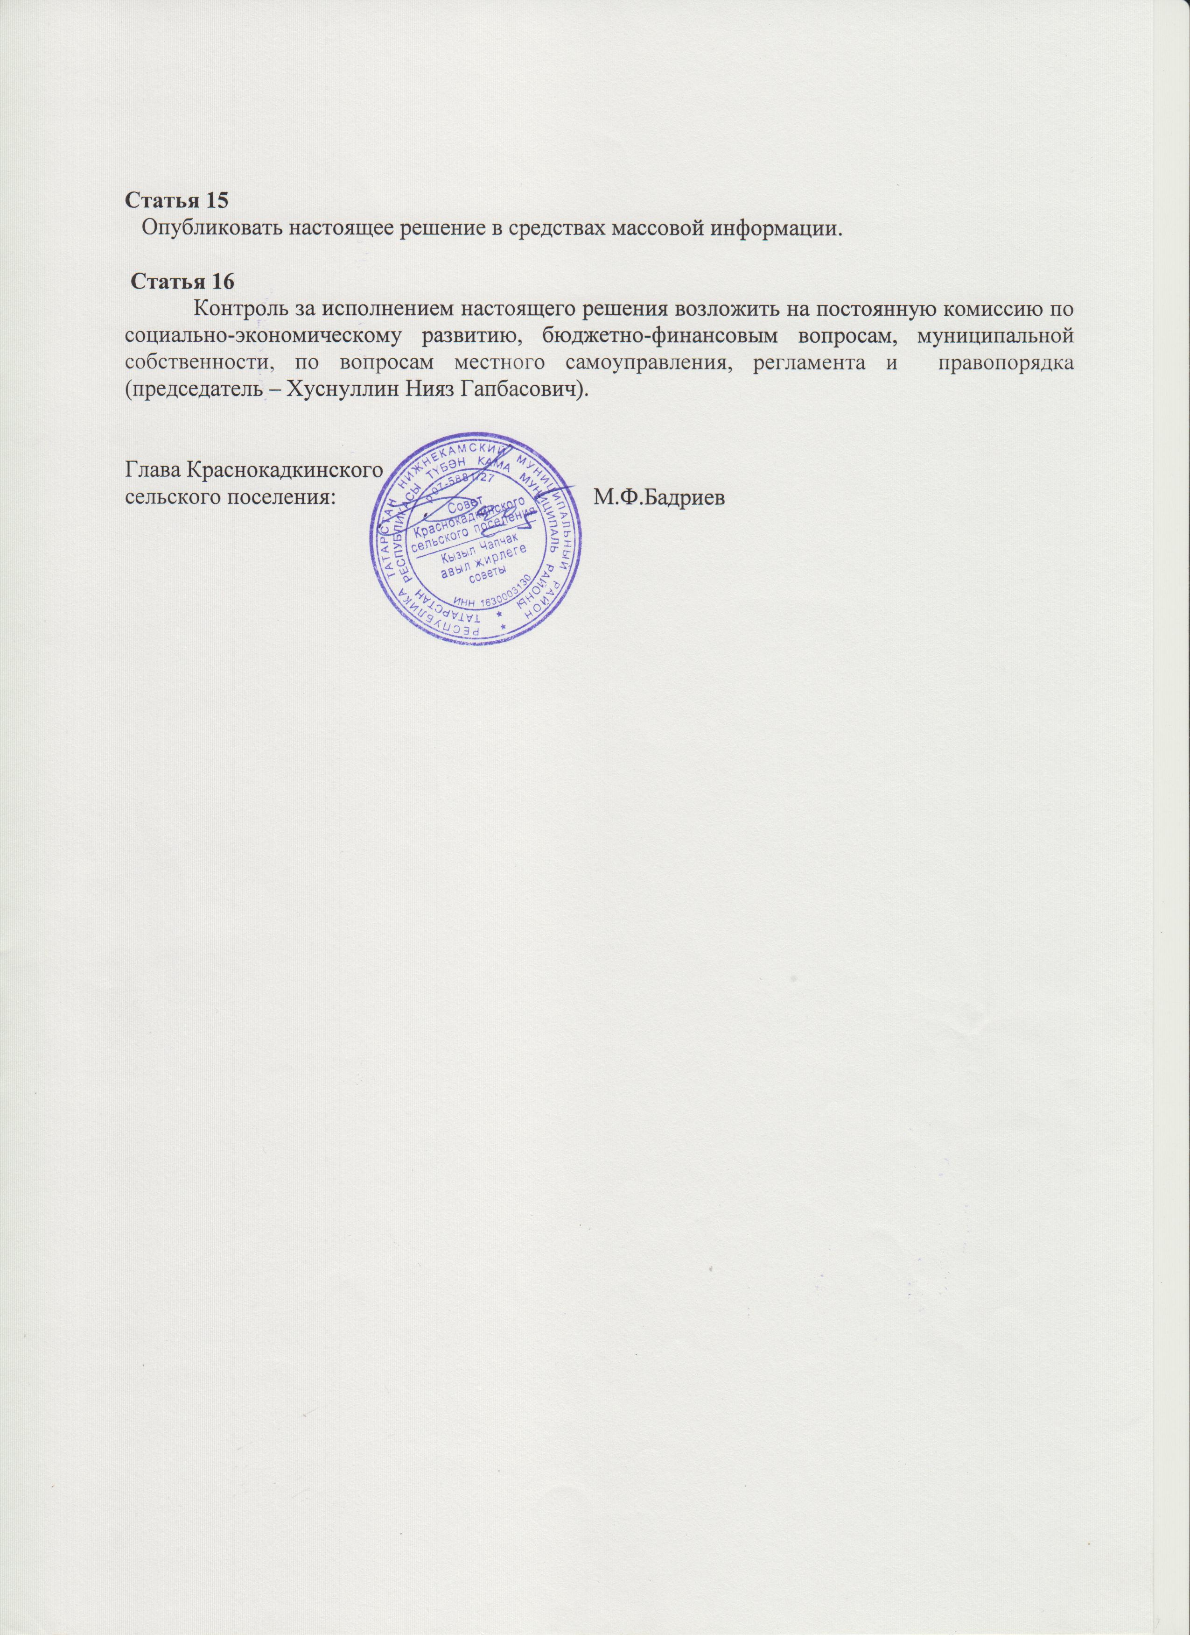

Приложение 1
к решению МО «Краснокадкинское сельское поселение» НМР РТ

Источники финансирования дефицита бюджета
муниципальное образование «Краснокадкинское сельского поселения» на 2015 год

Код | Наименование показателя | Сумма
показателя |  | (тыс. руб.)
01 00 00 00 00 0000 000 | Источники внутреннего финансирования дефицитов бюджетов | 0
 | Изменение остатков средств бюджетов | 0
01050201050000510 | Увеличение остатков денежных средств местного бюджета | 6 173, 496
01050201050000610 | Уменьшение остатков денежных средств местного бюджета | 6 173, 496

Приложение 2
к решению МО «Краснокадкинское сельское поселение» НМР РТ

Источники финансирования дефицита бюджета
муниципальное образование «Краснокадкинское сельское поселение» на плановый период 2016-2017 годов

тыс.руб.
Код | Наименование показателя | Сумма | Сумма
показателя |  | 2016г. | 2017г.
01 00 00 00 00 0000 000 | Источники внутреннего финансирования дефицитов бюджетов | 0 | 0
 | Изменение остатков средств бюджетов | 0 | 0
01050201050000510 | Увеличение остатков денежных средств местного бюджета | -6245 | -6318
01050201050000610 | Уменьшение остатков денежных средств местного бюджета | 6245 | 6318

Приложение 3
к решению МО «Краснокадкинское сельское поселение» НМР РТ

Объем поступлений доходов по основным источникам муниципального образования «Краснокадкинское сельское поселение» Нижнекамского муниципального района Республики на 2015 год
Код  дохода | Наименование | Сумма  (тыс. руб.)
1 | 2 | 3
10000000000000000 | Д О Х О Д Ы | 1979
10100000000000000 | Налоги на прибыль, доходы | 96
10102000010000110 | Налог на доходы физических лиц | 96
10500000000000000 | Налоги на совокупный доход | 83
10503000010000110 | Единый сельскохозяйственный налог | 83
10600000000000000 | Налоги на имущество | 1800
10601000000000110 | Налог на имущество физических лиц | 800
10606000000000110 | Земельный налог | 1000
 | Итого доходов: | 1979
 | Межбюджетные трансферты по решению вопросов местного значения | 6,0
81430201001100000151 | Дотация бюджетам на выравнивание уровня бюджетной обеспеченности за счет средств РТ | 548,646
81430201001100000151 | Дотация бюджетам на выравнивание уровня бюджетной обеспеченности за счет средств МБ | 2912,177
81420201003100000151 | Дотация на обеспечение сбалансированности сельских поселений | 598,423
814202020004100000151 | Субвенция бюджетам сельских поселений на осуществление федеральных полномочий по государственной регистрации актов гражданского состояния | 43,0
81420202020100000151 | Субвенция на осуществление полномочий по первичному воинскому учету на территории ,где отсутствуют военные комиссариаты | 92,250
 | Итого безвозмездных поступлений | 4194,496
 | ВСЕГО ДОХОДОВ: | 6 173 ,496
 | Дефицит | 0

Приложение 4
к решению МО «Краснокадкинское сельское поселение» НМР РТ
Объем поступлений доходов по основным источникам муниципального образования «Краснокадкинское сельское поселение» Нижнекамского муниципального района
Республики Татарстан на плановый период 2016 и 2017годов

Код  дохода | Наименование | Сумма | (тыс. руб.)
1 | 2 | 3 | 4
 |  | 2016 год | 2017год
10000000000000000 | Д О Х О Д Ы | 2018 | 2077
10100000000000000 | Налоги на прибыль, доходы | 102 | 111
10102000010000110 | Налог на доходы физических лиц | 102 | 111
10500000000000000 | Налоги на совокупный доход | 85 | 87
10503000010000110 | Единый сельскохозяйственный налог | 85 | 87
10600000000000000 | Налоги на имущество | 1831 | 1879
10601000000000110 | Налог на имущество физических лиц | 829 | 870
10606000000000110 | Земельный налог | 1002 | 1009
 | Итого доходов: | 2018 | 2077
81430201001100000151 | Дотация бюджетам на выравнивание уровня бюджетной обеспеченности за счет РТ | 521,697 | 479,078
81430201001100000151 | Дотация бюджетам на выравнивание уровня бюджетной обеспеченности за счет МБ | 3005,961 | 3118,346
81420201003100000151 | Дотация на обеспечение сбалансированности сельских поселений | 562,113 | 509,333
814202020004100000151 | Субвенция бюджетам сельских поселений на осуществление федеральных полномочий по государственной регистрации актов гражданского состояния | 44,0 | 45,0
81420202020100000151 | Субвенция на осуществление полномочий по первичному воинскому учету на территории ,где отсутствуют военные комиссариаты | 93,414 | 89,190
 | Итого безвозмездных поступлений: | 4227,185 | 4240,947
 | Всего доходов: | 6245,185 | 6 317,947
 | Дефицит | 0 | 0

Приложение 5
к решению МО «Краснокадкинское сельское поселение» НМР РТ

Нормативы
распределения доходов в бюджет муниципальное образование
«Краснокадкинское сельское поселение»
на 2015 год и на плановый период 2016 и 2017годов

(в процентах)
Коды бюджетной классификации | Наименование | Бюджет поселения
11300000000000000 | ДОХОДЫ ОТ ОКАЗАНИЯ ПЛАТНЫХ УСЛУГ И КОМПЕНСАЦИИ ЗАТРАТ ГОСУДАРСТВА
11301995100000130 | Прочие доходы от оказания платных услуг получателями средств бюджетов сельских поселений | 100
11302065100000130 | Доходы, поступающие в порядке возмещения расходов, понесенных в связи с эксплуатацией имущества сельских поселений | 100
11302995100000130 | Прочие доходы от компенсации затрат бюджетов сельских поселений | 100
11303050100000130 | Прочие доходы от оказания платных услуг получателями средств бюджетов сельских поселений и компенсации затрат бюджетов сельских поселений | 100
11500000000000000 | АДМИНИСТРАТИВНЫЕ ПЛАТЕЖИ И СБОРЫ
11502050100000140 | Платежи, взимаемые органами управления (организациями) сельских поселений за выполнение определенных функций | 100
11700000000000000 | ПРОЧИЕ НЕНАЛОГОВЫЕ ДОХОДЫ
11701050100000180 | Невыясненные поступления, зачисляемые в бюджеты сельских поселений | 100
11702000100000180 | Возмещение потерь сельскохозяйственного производства, связанных с изъятием сельскохозяйственных угодий, расположенных на территориях сельских поселений (по обязательствам, возникшим до 01.01.2008 г.) | 100
11705050100000180 | Прочие неналоговые доходы бюджетов сельских поселений | 100

Приложение 6
к решению МО «Краснокадкинское сельское поселение» НМР РТ

Перечень
главных администраторов доходов бюджета муниципальное образование «Краснокадкинское сельское поселение»
Код | Коды бюджетной классификации | Наименование
Муниципальное казенное учреждение "Департамент по бюджету и финансам муниципального образования "Нижнекамский муниципальный район" Республики Татарстан
814 | 10804020010000110 | Государственная пошлина за совершение нотариальных действий должностными лицами органов местного самоуправления, уполномоченными в соответствии с законодательными актами РФ на совершение нотариальных действий
814 | 11301995100000130 | Прочие доходы от оказания платных услуг получателями средств бюджетов сельских поселений
814 | 11302065100000130 | Доходы, поступающие в порядке возмещения расходов, понесенных в связи с эксплуатацией имущества сельских поселений
814 | 11302995100000130 | Прочие доходы от компенсации затрат бюджетов сельских поселений
814 | 11303050100000130 | Прочие доходы от оказания платных услуг получателями средств бюджетов сельских поселений и компенсации затрат бюджетов сельских поселений
814 | 11502050100000140 | Платежи, взимаемые органами управления (организациями) сельских поселений за выполнение определенных функций
814 | 11701050100000180 | Невыясненные поступления, зачисляемые в бюджеты сельских поселений
814 | 11705050100000180 | Прочие неналоговые доходы бюджетов сельских поселений
814 | 20201001100000151 | Дотации бюджетам сельских поселений на выравнивание бюджетной обеспеченности
814 | 20201003100000151 | Дотации бюджетам сельских поселений на поддержку мер по обеспечению сбалансированности бюджетов
814 | 20202077100000151 | Субсидии бюджетам сельских поселений на бюджетные инвестиции в объекты капитального строительства собственности муниципальных образований
814 | 20202078100000151 | Субсидии бюджетам сельских поселений на бюджетные инвестиции для модернизации объектов коммунальной инфраструктуры
814 | 20202999100000151 | Прочие субсидии бюджетам сельских поселений
814 | 20203003100000151 | Субвенции бюджетам сельских поселений на государственную регистрацию актов гражданского состояния
814 | 20203007100000151 | Субвенции бюджетам сельских поселений на составление (изменение и дополнение) списков кандидатов в присяжные заседатели федеральных судов общей юрисдикции в Российской Федерации
814 | 20203015100000151 | Субвенции бюджетам сельских поселений на осуществление первичного воинского учета на территориях, где отсутствуют военные комиссариаты
814 | 20203024100000151 | Субвенции бюджетам сельских поселений на выполнение передаваемых полномочий субъектов РФ
814 | 20204012100000151 | Межбюджетные трансферты, предаваемые бюджетам сельских поселений для компенсации дополнительных расходов, возникших в результате решений, принятых органами власти другого уровня
814 | 20204014100000151 | Межбюджетные трансферты, передаваемые бюджетам сельских поселений из бюджетов муниципальных районов на осуществление части полномочий по решению вопросов местного значения в соответствии с заключенными соглашениями
814 | 20204025100000151 | Межбюджетные трансферты, передаваемые бюджетам сельских поселений на комплектование книжных фондов библиотек муниципальных образований
814 | 20705000100000180 | Прочие безвозмездные поступления в бюджеты сельских поселений
814 | 20805000100000180 | Перечисления из бюджетов сельских поселений (в бюджеты сельских поселений) для осуществления возврата (зачета) излишне уплаченных или излишне взысканных сумм налогов, сборов и иных платежей, а также сумм процентов за несвоевременное осуществление такого возврата и процентов, начисленных на излишне взысканные суммы
814 | 21805010100000180 | Доходы бюджетов сельских поселений от возврата остатков субсидий и субвенций прошлых лет внебюджетными организациями
814 | 21805020100000151 | Доходы бюджетов сельских поселений от возврата остатков субсидий, субвенций и иных межбюджетных трансфертов, имеющих целевое назначение, прошлых лет из бюджетов государственных внебюджетных фондов
814 | 21805030100000151 | Доходы бюджетов сельских поселений от возврата остатков субсидий, субвенций и иных межбюджетных трансфертов, имеющих целевое назначение, прошлых лет из бюджетов муниципальных районов
814 | 21905000100000151 | Возврат субсидий, субвенций и иных межбюджетных трансфертов, имеющих целевое назначение, прошлых лет из бюджетов сельских поселений
Муниципальное казенное учреждение "Управление земельных и имущественных отношений Нижнекамского муниципального района Республики Татарстан»
815 | 1 11 05035 10 0000 120 | Доходы от сдачи в аренду имущества, находящегося в оперативном управлении органов управления поселений и созданных ими учреждений (за исключением имущества муниципальных бюджетных и автономных учреждений)
815 | 1 11 05075 10 0000 120 | Доходы от сдачи в аренду имущества, составляющего казну поселений (за исключением земельных участков)
815 | 1 11 09045 10 0000 120 | Прочие поступления от использования имущества, находящегося в собственности поселений (за исключением имущества муниципальных бюджетных и автономных учреждений, а также имущества муниципальных унитарных предприятий, в том числе казенных)
815 | 1 14 02052 10 0000 410 | Доходы от реализации имущества, находящегося в оперативном управлении учреждений, находящихся в ведении органов управления поселений (за исключением имущества муниципальных бюджетных и автономных учреждений), в части реализации основных средств по указанному имуществу
815 | 1 14 02052 10 0000 440 | Доходы от реализации имущества, находящегося в оперативном управлении учреждений, находящихся в ведении органов управления поселений (за исключением имущества муниципальных бюджетных и автономных учреждений), в части реализации материальных запасов по указанному имуществу
815 | 1 14 02053 10 0000 410 | Доходы от реализации иного имущества, находящегося в собственности поселений (за исключением имущества муниципальных бюджетных и автономных учреждений, а также имущества муниципальных унитарных предприятий, в том числе казенных), в части реализации основных средств по указанному имуществу
815 | 1 14 02053 10 0000 440 | Доходы от реализации иного имущества, находящегося в собственности поселений (за исключением имущества муниципальных бюджетных и автономных учреждений, а также имущества муниципальных унитарных предприятий, в том числе казенных), в части реализации материальных запасов по указанному имуществу
815 | 1 17 02020 10 0000 180 | Возмещение потерь сельскохозяйственного производства, связанных с изъятием сельскохозяйственных угодий, расположенных на территориях поселений (по обязательствам, возникшим до 01.01.2008 г.)

Приложение 7
к решению МО «Краснокадкинское
сельское поселение» НМР РТ

Перечень
главных администраторов доходов бюджета муниципальное образование
«Краснокадкинское сельское поселение»

Код | Коды бюджетной  классификации | Наименование
Межрайонная инспекция Федеральной налоговой службы № 11 по Республике Татарстан
182 | 1 01 02010 01 0000 110 | Налог на доходы физических лиц с доходов, источником которых является налоговый агент, за исключением доходов, в отношении которых исчисление и уплата налога осуществляются в соответствии со статьями 227, 2271 и 228 Налогового кодекса Российской Федерации
182 | 1 01 02020 01 0000 110 | Налог на доходы физических лиц с доходов, полученных от осуществления деятельности физическими лицами, зарегистрированными в качестве индивидуальных предпринимателей, нотариусов, занимающихся частной практикой, адвокатов, учредивших адвокатские кабинеты и других лиц, занимающихся частной практикой в соответствии со статьей 227 Налогового кодекса Российской Федерации
182 | 1 01 02030 01 0000 110 | Налог на доходы физических лиц с доходов, полученных физическими лицами в соответствии со статьей 228 Налогового Кодекса Российской Федерации
182 | 1 01 02040 01 0000 110 | Налог на доходы физических лиц в виде фиксированных авансовых платежей с доходов, полученных физическими лицами, являющимися иностранными гражданами, осуществляющими трудовую деятельность по найму у физических лиц на основании патента в соответствии со статьей 2271 Налогового кодекса Российской Федерации
182 | 10503010010000110 | Единый сельскохозяйственный налог
182 | 10503020010000110 | Единый сельскохозяйственный налог (за налоговые периоды, истекшие до 1.01.2011 года)
182 | 10601030100000110 | Налог на имущество физических лиц, взимаемый по ставкам, применяемым к объектам налогообложения, расположенным в границах сельских поселений
182 | 10606033100000110 | Земельный налог с организаций, обладающих земельным участком, расположенным в границах сельских поселений
182 | 10606043100000110 | Земельный налог с физических лиц, обладающих земельным участком, расположенным в границах сельских поселений
182 | 10904050100000110 | Земельный налог (по обязательствам, возникшим до 1.01.2006 г.), мобилизуемый на территориях сельских поселений
Управление Федеральной антимонопольной службы по Республике Татарстан
161 | 1 16 33050 10 0000 140 | Денежные взыскания (штрафы) за нарушение законодательства Российской Федерации о размещение заказов на поставки товаров, выполнение работ, оказание услуг для нужд поселений

Приложение 8
к решению МО «Краснокадкинское
сельское поселение» НМР РТ

Перечень
главных администраторов источников финансирования дефицита бюджета
-муниципальное образование «Краснокадкинское сельское поселение»

Код админист-  ратора | Коды бюджетной  классификации | Наименование
Департамент по бюджету и финансам Нижнекамского муниципального района
814 | 01050201100000510 | Увеличение прочих остатков денежных средств бюджета поселения
814 | 01050201100000610 | Уменьшение прочих остатков денежных средств бюджета поселения

Приложение 9
к решению МО «Краснокадкинское
сельское поселение» НМР РТ

Функциональная структура расходов бюджета муниципальное образование
«Краснокадкинское сельское поселение» на 2015 год

тыс. руб.
Наименование | Рз | ПР | ЦСР | ВР | Сумма на год
1 | 2 | 3 | 4 | 5 | 6
Общегосударственные вопросы |  |  |  |  | 1109
Расходы на выплату персоналу в целях обеспечения выполнения функций государственными (муниципальными) органами, казенными учреждениями, органами управления государственными внебюджетными фондами | 01 | 02 | 0020300 | 100 | 469
Расходы на выплату персоналу в целях обеспечения выполнения функций государственными (муниципальными) органами, казенными учреждениями, органами управления государственными внебюджетными фондами | 01 | 03 | 0020400 | 100
Закупка товаров, работ и услуг для государственных (муниципальных) нужд | 01 | 03 | 0020400 | 200
Уплата налога на имущество организаций и земельного налога | 01 | 03 | 0029500 | 800
Расходы на выплату персоналу в целях обеспечения выполнения функций государственными (муниципальными) органами, казенными учреждениями, органами управления государственными внебюджетными фондами | 01 | 04 | 0020400 | 100 | 388
Закупка товаров, работ и услуг для государственных (муниципальных) нужд | 01 | 04 | 0020400 | 200 | 196
Уплата налога на имущество организаций и земельного налога | 01 | 04 | 0029500 | 800 | 56
Другие общегосударственные расходы | 01 | 13 |  |  | 349
Выполнение полномочий по государственной регистрации актов гражданского состояния | 01 | 13 | 0015119 | 500 | 43
Расходы на выплату персоналу в целях обеспечения выполнения функций государственными (муниципальными) органами, казенными учреждениями, органами управления государственными внебюджетными фондами | 01 | 13 | 0029900 | 100 | 306
Национальная оборона | 02 | 00 |  |  | 92
Осуществление первичного воинского учета на территориях где отсутствуют военные комиссариаты | 02 | 03 | 0013600 | 500 | 92
Обеспечение пожарной безопасности | 03 | 00 |  |  | 480
Закупка товаров, работ и услуг для государственных (муниципальных) нужд | 03 | 10 | 2026700 | 200 | 480
Жилищно-коммунальное хозяйство
Мероприятия по благоустройству городских и сельских поселений | 05 | 03 | 6000000 |  | 1333
Закупка товаров, работ и услуг для государственных (муниципальных) нужд | 05 | 03 | 6000100 | 200 | 433
Закупка товаров, работ и услуг для государственных (муниципальных) нужд | 05 | 03 | 6000200 | 200 | 300
Закупка товаров, работ и услуг для государственных (муниципальных) нужд | 05 | 03 | 6000300 | 200 | 193
Закупка товаров, работ и услуг для государственных (муниципальных) нужд | 05 | 03 | 6000400 | 200 | 95
Закупка товаров, работ и услуг для государственных (муниципальных) нужд | 05 | 03 | 6000500 | 200 | 312
Культура |  |  |  |  | 2804
Расходы на выплату персоналу в целях обеспечения выполнения функций государственными (муниципальными) органами, казенными учреждениями, органами управления государственными внебюджетными фондами | 08 | 01 | 4400000 | 100 | 528
Закупка товаров, работ и услуг для государственных (муниципальных) нужд | 08 | 01 | 4409900 | 200 | 1936
Уплата налога на имущество организаций и земельного налога | 08 | 01 | 0029500 | 800 | 340
Межбюджетные трансферты |  |  |  |  | 6
Межбюджетные трансферты бюджетам муниципальных районов из бюджетов поселений на осуществление части полномочий по решению вопросов местного значения в соответствии с заключенными соглашениями | 01 | 13 | 5210600 | 600 | 6
ВСЕГО |  |  |  |  | 6173

Приложение 10
к решению МО «Краснокадкинское
сельское поселение» НМР РТ
Функциональная структура расходов бюджета муниципальное образование «Краснокадкинское сельское поселение»
на плановый период 2016-2017 годов
тыс. руб.
Наименование | Рз | ПР | ЦСР | ВР | 2016 год | 2017год
1 | 2 | 3 | 4 | 5 | 6 | 7
Общегосударственные вопросы |  |  |  |  | 1110 | 1111
Расходы на выплату персоналу в целях обеспечения выполнения функций государственными (муниципальными) органами, казенными учреждениями, органами управления государственными внебюджетными фондами | 01 | 02 | 002 03 00 | 100 | 469 | 469
Расходы на выплату персоналу в целях обеспечения выполнения функций государственными (муниципальными) органами, казенными учреждениями, органами управления государственными внебюджетными фондами | 01 | 03 | 002 04 00 | 100
Закупка товаров, работ и услуг для государственных (муниципальных) нужд | 01 | 03 | 002 04 00 | 200
Уплата налога на имущество организаций и земельного налога | 01 | 03 | 002 95 00 | 800
Расходы на выплату персоналу в целях обеспечения выполнения функций государственными (муниципальными) органами, казенными учреждениями, органами управления государственными внебюджетными фондами | 01 | 04 | 002 04 00 | 100 | 388 | 388
Закупка товаров, работ и услуг для государственных (муниципальных) нужд | 01 | 04 | 002 04 00 | 200 | 200 | 201
Уплата налога на имущество организаций и земельного налога | 01 | 04 | 002 95 00 | 800 | 53 | 53
Другие общегосударственные расходы | 01 | 13 |  |  | 365 | 380
Выполнение полномочий по государственной регистрации актов гражданского состояния | 01 | 13 | 001 51 19 | 500 | 44 | 45
Расходы на выплату персоналу в целях обеспечения выполнения функций государственными (муниципальными) органами, казенными учреждениями, органами управления государственными внебюджетными фондами | 01 | 13 | 002 99 00 | 100 | 321 | 335
Национальная оборона | 02 | 00 |  |  | 93 | 89
Осуществление первичного воинского учета на территориях где отсутствуют военные комиссариаты | 02 | 03 | 001 36 00 | 500 | 93 | 89
Обеспечение пожарной безопасности | 03 | 00 |  |  | 480 | 480
Закупка товаров, работ и услуг для государственных (муниципальных) нужд | 03 | 10 | 202 67 00 | 200 | 480 | 480
Жилищно-коммунальное хозяйство | 05 | 00
Мероприятия по благоустройству городских и сельских поселений | 05 | 03 | 600 00 00 |  | 1177 | 1121
Закупка товаров, работ и услуг для государственных (муниципальных) нужд | 05 | 03 | 600 01 00 | 200 | 439 | 440
Закупка товаров, работ и услуг для государственных (муниципальных) нужд | 05 | 03 | 600 02 00 | 200 | 300 | 300
Закупка товаров, работ и услуг для государственных (муниципальных) нужд | 05 | 03 | 600 03 00 | 200 | 130 | 57
Закупка товаров, работ и услуг для государственных (муниципальных) нужд | 05 | 03 | 600 04 00 | 200 | 95 | 95
Закупка товаров, работ и услуг для государственных (муниципальных) нужд | 05 | 03 | 600 05 00 | 200 | 213 | 229
Культура | 08 | 00 |  |  | 2851 | 2795
Расходы на выплату персоналу в целях обеспечения выполнения функций государственными (муниципальными) органами, казенными учреждениями, органами управления государственными внебюджетными фондами | 08 | 01 | 440 00 00 | 100 | 552 | 576
Закупка товаров, работ и услуг для государственных (муниципальных) нужд | 08 | 01 | 440 99 00 | 200 | 1959 | 1879
Уплата налога на имущество организаций и земельного налога | 08 | 01 | 002 95 00 | 800 | 340 | 340
Межбюджетные трансферты |  |  |  |  | 6 | 6
Межбюджетные трансферты бюджетам муниципальных районов из бюджетов поселений на осуществление части полномочий по решению вопросов местного значения в соответствии с заключенными соглашениями | 01 | 13 | 521 06 00 | 500 | 6 | 6
Условно утвержденные расходы |  |  |  |  | 163 | 336
ВСЕГО |  |  |  |  | 6245 | 6318

Приложение 11
к решению МО «Краснокадкинское
сельское поселение» НМР РТ

Ведомственная структура расходов бюджета МО
«Краснокадкинское сельское поселение» на 2015 год
тыс. руб.
Наименование  Муниципальное казенное учреждение «Исполнительный комитет Краснокадкинского сельского поселения» | Вед | Рз | ПР | ЦСР | ВР | Сумма на год
1 | 2 | 3 | 4 | 5 | 6 | 7
Общегосударственные вопросы | 800 |  |  |  |  | 1109
Расходы на выплату персоналу в целях обеспечения выполнения функций государственными (муниципальными) органами, казенными учреждениями, органами управления государственными внебюджетными фондами | 800 | 01 | 02 | 0020300 | 100 | 469
Расходы на выплату персоналу в целях обеспечения выполнения функций государственными (муниципальными) органами, казенными учреждениями, органами управления государственными внебюджетными фондами | 800 | 01 | 03 | 0020400 | 100
Закупка товаров, работ и услуг для государственных (муниципальных) нужд | 800 | 01 | 03 | 0020400 | 200
Расходы на выплату персоналу в целях обеспечения выполнения функций государственными (муниципальными) органами, казенными учреждениями, органами управления государственными внебюджетными фондами | 800 | 01 | 04 | 0020400 | 100 | 388
Закупка товаров, работ и услуг для государственных (муниципальных) нужд | 800 | 01 | 04 | 0020400 | 200 | 196
Уплата налога на имущество организаций и земельного налога | 800 | 01 | 04 | 0029500 | 800 | 56
Другие общегосударственные расходы | 800 | 01 | 13 |  |  | 349
Выполнение полномочий по государственной регистрации актов гражданского состояния | 800 | 01 | 13 | 0015119 | 500 | 43
Расходы на выплату персоналу в целях обеспечения выполнения функций государственными (муниципальными) органами, казенными учреждениями, органами управления государственными внебюджетными фондами | 800 | 01 | 13 | 0029900 | 100 | 306
Национальная оборона | 800 | 02 | 00 |  |  | 92
Осуществление первичного воинского учета на территориях где отсутствуют военные комиссариаты | 800 | 02 | 03 | 0013600 | 500 | 92
Обеспечение пожарной безопасности | 800 | 03 | 00 |  |  | 480
Закупка товаров, работ и услуг для государственных (муниципальных) нужд | 800 | 03 | 09 | 2026700 | 200 | 480
Жилищно-коммунальное хозяйство | 800
Мероприятия по благоустройству городских и сельских поселений | 800 | 05 | 03 | 6000000 |  | 1333
Закупка товаров, работ и услуг для государственных (муниципальных) нужд | 800 | 05 | 03 | 6000100 | 200 | 433
Закупка товаров, работ и услуг для государственных (муниципальных) нужд | 800 | 05 | 03 | 6000200 | 200 | 300
Закупка товаров, работ и услуг для государственных (муниципальных) нужд | 800 | 05 | 03 | 6000300 | 200 | 193
Закупка товаров, работ и услуг для государственных (муниципальных) нужд | 800 | 05 | 03 | 6000400 | 200 | 95
Закупка товаров, работ и услуг для государственных (муниципальных) нужд | 800 | 05 | 03 | 6000500 | 200 | 312
Культура | 800 |  |  |  |  | 2804
Расходы на выплату персоналу в целях обеспечения выполнения функций государственными (муниципальными) органами, казенными учреждениями, органами управления государственными внебюджетными фондами | 800 | 08 | 01 | 4400000 | 100 | 528
Закупка товаров, работ и услуг для государственных (муниципальных) нужд | 800 | 08 | 01 | 4409900 | 200 | 1936
Уплата налога на имущество организаций и земельного налога | 800 | 08 | 01 | 0029500 | 800 | 340
Межбюджетные трансферты | 800 |  |  |  |  | 6
Межбюджетные трансферты бюджетам муниципальных районов из бюджетов поселений на осуществление части полномочий по решению вопросов местного значения в соответствии с заключенными соглашениями | 800 | 01 | 13 | 5210600 | 600 | 6
ВСЕГО | 800 |  |  |  |  | 6173

Приложение 12
к решению МО «Краснокадкинское
сельское поселение» НМР РТ

Ведомственная структура расходов бюджета МО
«Краснокадкинское сельское поселение»
на плановый период 2016-2017 годов, тыс. руб.
Наименование | Вед | Рз | ПР | ЦСР | ВР | 2016 год | 2017 год
1 | 2 | 3 | 4 | 5 | 6 | 7 | 8
Муниципальное казенное учреждение «Исполнительный комитет Краснокадкинского сельского поселения» | 800
Общегосударственные вопросы | 800 |  |  |  |  | 1110 | 1111
Расходы на выплату персоналу в целях обеспечения выполнения функций государственными (муниципальными) органами, казенными учреждениями, органами управления государственными внебюджетными фондами | 800 | 01 | 02 | 002 03 00 | 100 | 469 | 469
Расходы на выплату персоналу в целях обеспечения выполнения функций государственными (муниципальными) органами, казенными учреждениями, органами управления государственными внебюджетными фондами | 800 | 01 | 03 | 002 04 00 | 100
Закупка товаров, работ и услуг для государственных (муниципальных) нужд | 800 | 01 | 03 | 002 04 00 | 200
Расходы на выплату персоналу в целях обеспечения выполнения функций государственными (муниципальными) органами, казенными учреждениями, органами управления государственными внебюджетными фондами | 800 | 01 | 04 | 002 04 00 | 100 | 388 | 388
Закупка товаров, работ и услуг для государственных (муниципальных) нужд | 800 | 01 | 04 | 002 04 00 | 200 | 200 | 202
Уплата налога на имущество организаций и земельного налога | 800 | 01 | 04 | 002 95 00 | 800 | 53 | 53
Другие общегосударственные расходы | 800 | 01 | 13 |  |  | 365 | 380
Выполнение полномочий по государственной регистрации актов гражданского состояния | 800 | 01 | 13 | 001 51 19 | 500 | 44 | 45
Расходы на выплату персоналу в целях обеспечения выполнения функций государственными (муниципальными) органами, казенными учреждениями, органами управления государственными внебюджетными фондами | 800 | 01 | 13 | 002 99 00 | 100 | 321 | 335
Национальная оборона | 800 | 02 | 00 |  |  | 93 | 89
Осуществление первичного воинского учета на территориях где отсутствуют военные комиссариаты | 800 | 02 | 03 | 001 36 00 | 500 | 93 | 89
Обеспечение пожарной безопасности | 800 | 03 | 00 |  |  | 480 | 480
Закупка товаров, работ и услуг для государственных (муниципальных) нужд | 800 | 03 | 09 | 202 67 00 | 200 | 480 | 480
Жилищно-коммунальное хозяйство | 800
Мероприятия по благоустройству городских и сельских поселений | 800 | 05 | 03 | 600 00 00 |  | 1340 | 1121
Закупка товаров, работ и услуг для государственных (муниципальных) нужд | 800 | 05 | 03 | 600 01 00 | 200 | 439 | 440
Закупка товаров, работ и услуг для государственных (муниципальных) нужд | 800 | 05 | 03 | 600 02 00 | 200 | 300 | 300
Закупка товаров, работ и услуг для государственных (муниципальных) нужд | 800 | 05 | 03 | 600 03 00 | 200 | 130 | 57
Закупка товаров, работ и услуг для государственных (муниципальных) нужд | 800 | 05 | 03 | 600 04 00 | 200 | 95 | 95
Закупка товаров, работ и услуг для государственных (муниципальных) нужд | 800 | 05 | 03 | 600 05 00 | 200 | 213 | 229
Культура | 800 | 08 | 00 |  |  | 2851 | 2795
Расходы на выплату персоналу в целях обеспечения выполнения функций государственными (муниципальными) органами, казенными учреждениями, органами управления государственными внебюджетными фондами | 800 | 08 | 01 | 440 00 00 | 100 | 552 | 576
Закупка товаров, работ и услуг для государственных (муниципальных) нужд | 800 | 08 | 01 | 440 99 00 | 200 | 1959 | 1879
Уплата налога на имущество организаций и земельного налога | 800 | 08 | 01 | 002 95 00 | 800 | 340 | 340
Межбюджетные трансферты | 800 |  |  |  |  | 6 | 6
Межбюджетные трансферты бюджетам муниципальных районов из бюджетов поселений на осуществление части полномочий по решению вопросов местного значения в соответствии с заключенными соглашениями | 800 | 01 | 13 | 521 06 00 | 500 | 6 | 6
Условно утвержденные расходы | 800 |  |  |  |  | 163 | 336
ВСЕГО | 800 |  |  |  |  | 6245 | 6318

